光伏组件回收处理应加快“安排”

我国是光伏市场大国，新增和累计装机量均连续多年保持全球第一。但当光伏电站运行期满后，废弃的光伏组件就将产生相应固废。简单以我国光伏市场2011年第一次上GW(2.13GW)，组件寿命20年计算，到2031年将开始产生14万吨的固体废物，并逐年提升，到2037年将会产生345万吨固废，累计固废量达到845万吨。在双碳目标推动下，光伏将进入新一轮快速发展期，由此产生的废弃物也将更多。因此，废弃光伏组件的回收与无害化处理，是摆在面前亟需提前布局解决方案的迫切问题。

- 我国废弃光伏组件回收处理进展

- 已有技术积累和商业化探索为废弃光伏组件回收处理工作奠定坚实基础

我国在“十二五”及“十三五”期间均通过863课题和国家重点研发计划可再生能源与氢能技术重点专项支持了废弃晶硅光伏组件处理关键工艺及设备研发，并依托这两个课题，以及部分企业的自有投资，建立了多条10MW-30MW基于不同处理方法的废弃组件处理示范线。南通日奕新则已建成一期产能为1万吨/年(折合约160 MW/年)的生产线，实现光伏组件拆解和处理从实验室到量产的突破。据测算，在目前技术水平下，若保持较高的产能利用率，一条年处理能力4万吨的物理法回收处理线投资回收期约为8年，是具有一定经济效益的，并且产出的铜、银、铝等大宗金属将来还会增值，收益率有望进一步提升。

(二)政策和企业层面关注度逐步提升为废弃光伏组件回收处理工作提供难得发展机遇
政策层面，国务院发布的《2030年前碳达峰行动方案》明确要求“推进退役动力电池、光伏组件、风电机组叶片等新兴产业废物循环利用”，工业和信息化部等五部委发布的《智能光伏产业创新发展行动计划(2021-2025年)》也提到要“推动废旧光伏组件回收利用技术研发及产业化应用，加快资源综合利用”。企业层面，在国际贸易碳关税壁垒倒逼，以及企业出于社会责任以及提升自身品牌竞争力需求下，企业开始主动投入废弃光伏组件回收处理工作。
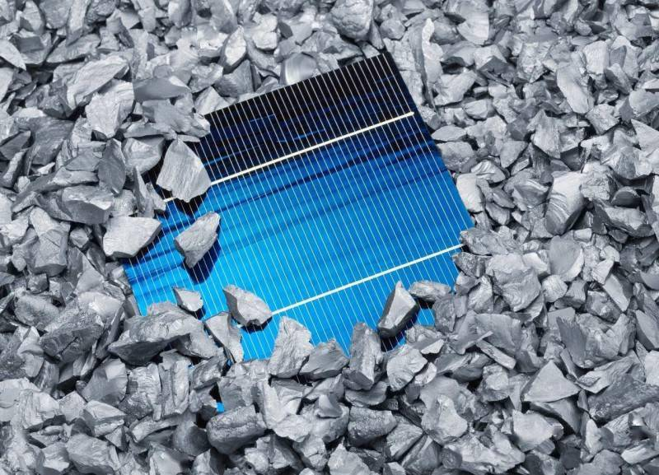

- 需要解决的问题

- 错误认为组件大规模退役期尚需时日，行业积极性不高

如开头所述，若简单以组件20年寿命计算退役期，则至2031年，也即9年后才开始有规模组件报废量，且报废量也不高。也正因为如此，行业内对此未充分重视。但需考虑到其一，我国早期建设的光伏电站，尤其是分布式电站，因为产品技术成熟度低、产品质量参差不齐等原因，很可能达不到退役期就提前被淘汰;其二，早期有补贴的电站因为投资收益率较高，也可能提前更换高功率组件而产生淘汰组件。因此，光伏组件大规模退役期可能大幅提前，需科学合理测算光伏组件回收处理市场增长趋势，以便凝聚行业共识，推动政府和企业提前布局政策制定、商业化布局等相关工作。

- 政策体系尚未建立，行业发展起步期缺乏有效支持

废弃组件处理虽然从经济上可行，但如果考虑废弃组件的回收和运输，则尚不具备经济性，需要有专门的部门和经费以支撑组件的回收工作，尤其是对于小而散的分布式光伏电站，废弃组件的回收成本更高。且废弃组件处理在发展早期因为废弃组件供给不足导致不能发挥规模效应的原因，也需要有一定补贴以促进产业化推进。欧盟将光伏组件的回收处理纳入《关于报废电子电气设备指令》(即“WEEE”)加以管理，规定了专门的回收责任主体、回收率、再循环率，并要求每一生产商负责为自己产品的废弃物回收处理提供资金。与之相配套，成立了行业组织PV Cycle，接受世界各国机构、组织、企业申请成为会员，并按照其市场份额收取会员费用。这些费用用于光伏组件的回收和集中处理，从而帮助这些企业以最小的投入，达到欧盟对废旧光伏组件处置的强制要求。反观我国，虽然早已实施了《废弃电器电子产品回收处理管理条例》，但并未将光伏组件产品涵盖入内，也并无专门针对废弃光伏组件回收处理的专项管理政策。

- 废弃组件获取面临体制机制障碍，商业化探索不顺

据调研，较早介入组件回收处理领域的专业企业在实际运营中面临收不到足量的废弃组件导致设备开工率不足、设备和工艺优化无法快速推进、企业无法进入良性运营等问题。而造成废弃组件获取困难的原因主要有以下几点：一是我国现存电站大部分为央国企所有，废弃组件的回收伴有国有资产流失的风险，没有合规处理流程，很难交由第三方。二是废弃组件处理企业鱼龙混杂，光伏组件的回收处理本应由组件企业缴纳处理企业一定费用，但部分小作坊因为无后续环保成本，无需费用甚至反倒付费给组件企业回收，简单拆解后即卖出边框、玻璃等可利用物，对于没有相应处理能力的则简单填埋或焚烧，不仅对环境造成极大污染，而且造成劣币驱逐良币的后果，极大影响行业良性竞争。三是废弃组件跨省转移困难。根据《中华人民共和国固体废物污染环境防治法》，转移固体废物出省、自治区、直辖市行政区域贮存、处置的，应当分别经移出地和接受地审批。但企业反应，目前废弃光伏组件跨省转移审批在实际操作中面临很多障碍。

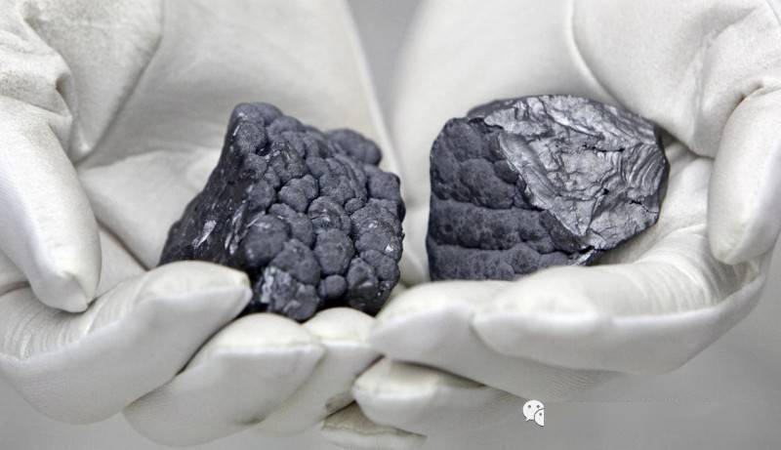

- 对策建议

- 继续加大组件回收处理技术的研发与产业化推广

一是加强废弃光伏组件回收处理技术研究。加大对于新型组件，如柔性组件、MWT组件(涉及无焊带组件的回收处理)、异质结组件(涉及铟化物的回收处理)的回收处理利用技术研究。二是加强生产原料的回收处理技术研究。除废弃组件回收处理之外，在光伏产品生产过程中，胶膜、背板、边框、玻璃等也会有一定比例的材料报废，也需加强报废材料的回收处理技术研究。三是提升回收处理工作的绿色化发展水平。推动废弃组件产业化处理中的节能降耗和绿色减排，实现无害化处理。四是加强光伏产品绿色化设计。从材料选择和产品设计端即考虑后续回收处理问题，如开发更有利于胶膜、背板、玻璃等分离的封装材料，研发并推广柔性组件产品(不存在玻璃、边框回收的问题)等。

- 建立组件回收体制机制

一是联合相关部委，研究、制定和发布《废弃光伏组件回收处理管理办法》，对废弃光伏组件回收责任主体、处理企业资格认定、回收处理流程等进行明确的规定。破解分布式光伏组件回收等行业性难点，以及电力国企因担心国有资产流失不提供废弃组件、废弃组件省级流通等政策性障碍。二是可借鉴欧洲通过废弃光伏回收处理组织PV CYCLE推动组件回收处理工作的模式，由光伏协会牵头成立光伏组件回收处理专委会，并收取会员费，专项用于回收点设置、委托处理等工作。

- 完善组件回收发展环境

一是科学合理测算光伏组件大规模废弃时间点，以供行业从业人员和政策制定人员参考。二是进一步梳理完善组件回收技术标准体系与认证规则，做好标准顶层设计，加快标准制修订。三是规范组件回收行业发展秩序，严禁废弃光伏组件直接焚烧或填埋处理，对在废弃组件处理过程中对环境造成进一步污染和排放的企业加以取缔，并加大行业监管力度，维护良好产业发展环境。

